МИНОБРНАУКИ РОССИИ

Федеральное государственное бюджетное образовательное учреждение высшего образования

НИЖЕГОРОДСКИЙ ГОСУДАРСТВЕННЫЙ ТЕХНИЧЕСКИЙ

УНИВЕРСИТЕТ им. Р.Е.АЛЕКСЕЕВА

Институт радиоэлектроники и информационных технологий

Кафедра информатики и систем управления

**Создание веб-сайта**

(наименование темы проекта или работы)

ПОЯСНИТЕЛЬНАЯ ЗАПИСКА

ОТЧЕТ по лабораторной работе

по дисциплине

_______ **Информационные и коммуникационные технологии**_______

(наименование дисциплины)

РУКОВОДИТЕЛЬ:

________________ ____Шагалова П.А._ _

(подпись) (фамилия, и.,о.)

СТУДЕНТ:

________________ ____Антюков А.А.___

(подпись) (фамилия, и.,о.)

_______22-03122______

(шифр группы)

Работа защищена «___» ____________

С оценкой ________________________

**Задание к выполнению лабораторной работы № 1**

**Создание веб-сайта**

**Задание на лабораторную работу:**

Создать веб-сайт.

**Цель работы:**

Научиться создавать сайт с помощью HTML, CSS , JS.

**Ход работы:**

Придумываю название сайта

Разрабатываю структуру проекта

Прорабатываю структуру проекта

Пишу код сайта на основе HTML и CSS

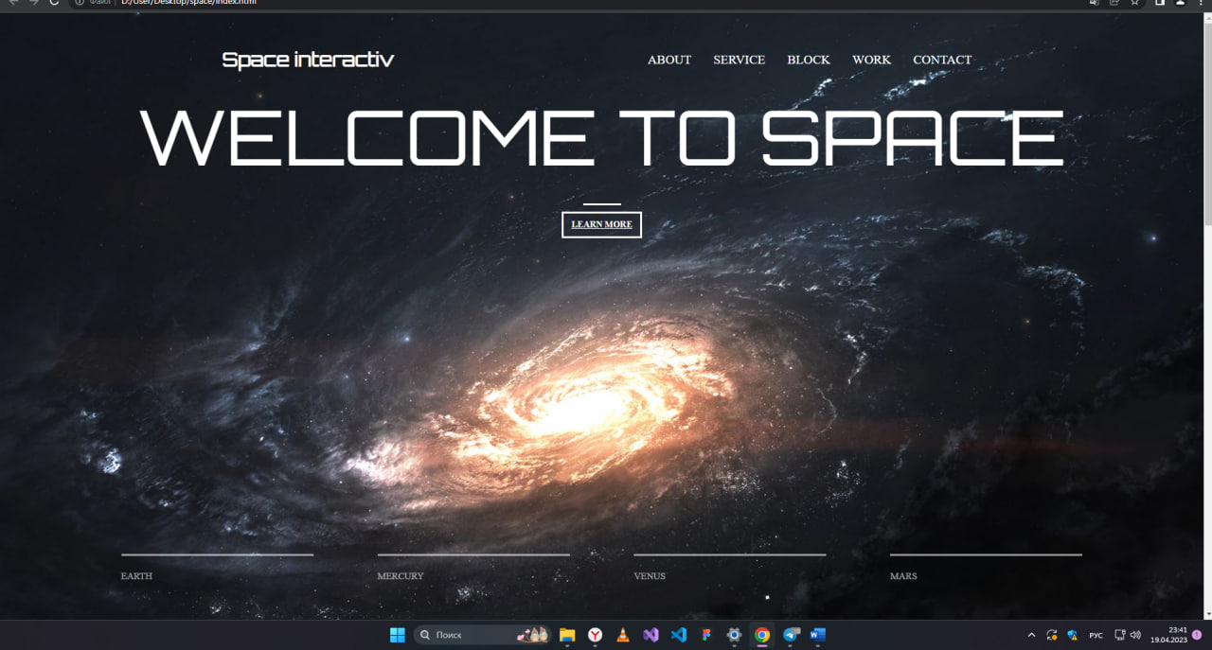

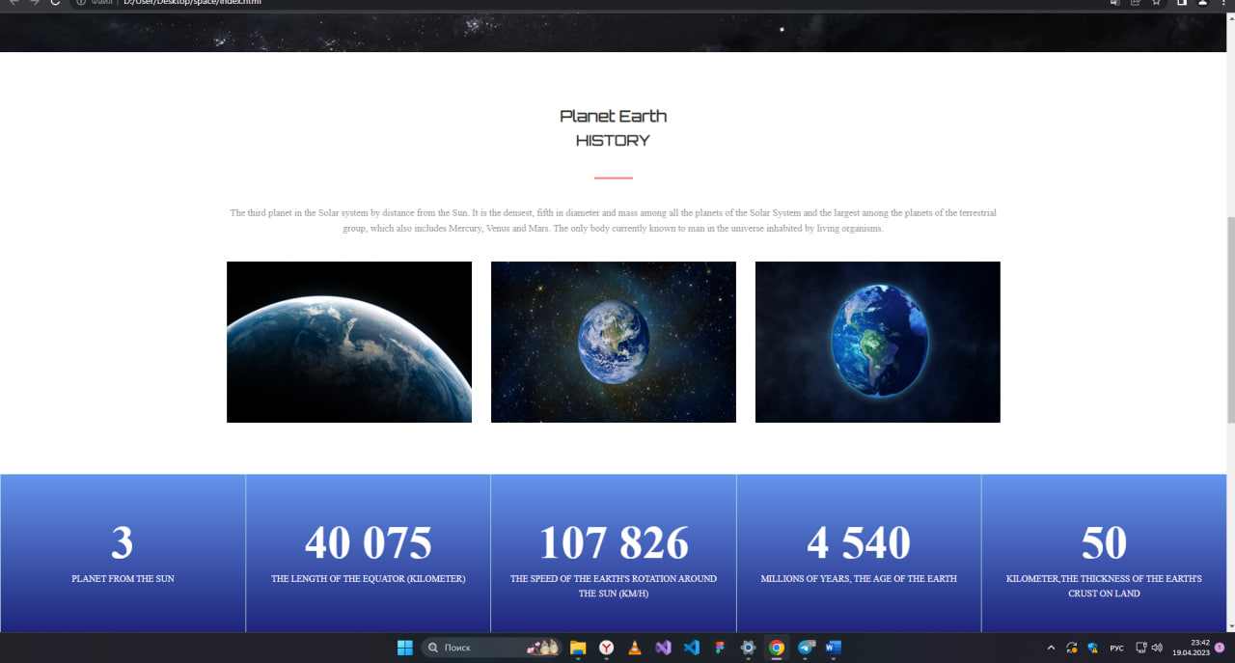

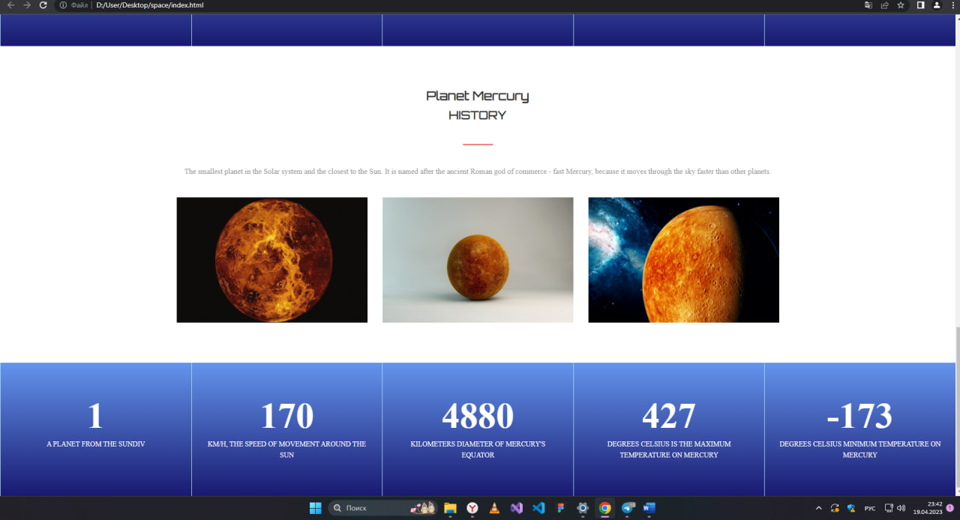

**Вывод:** в ходе работы научился разрабатывать сайт на HTML и CSS, планировать порядок действий при создании сайта , подбирать макет .